EduPython
Python est un langage de programmation utilisé depuis déjà un certain temps dans le monde de l’éducation. Nous pouvons l’installer, sur tous les systèmes d’exploitation, directement à partir du site officiel :
https://www.python.org/
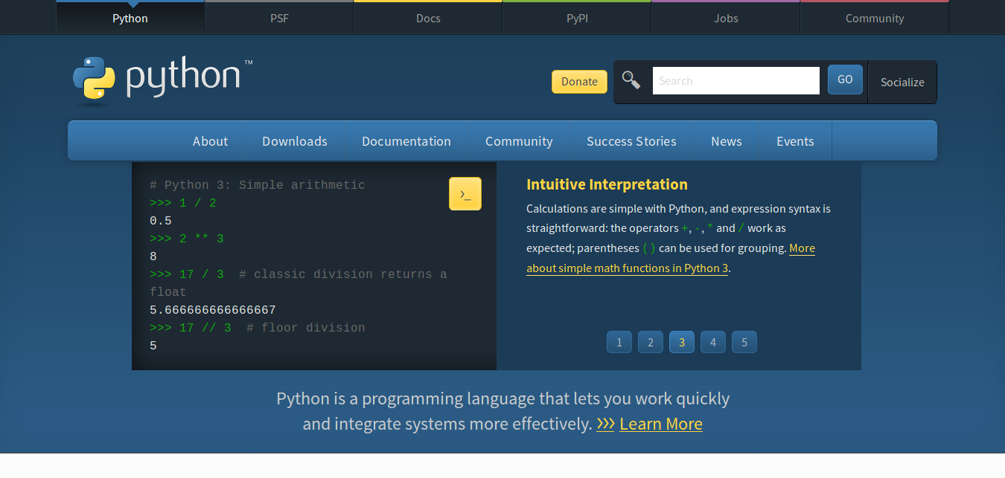

Bien que de nombreuses bibliothèques soient déjà présentes dans cet installation basique (os, math,…), il arrive très souvent qu’elles soient pas suffisantes. Heureusement il en existe bien d’autres : pygame, pyQT5, matplotlib, numpy, … et des outils pour les installer. C’est pour faciliter l’intégration de la majorité nécessaire pour l’éducation qu’une communauté d’enseignant a décidé de les regrouper dans EduPython :

« EduPython est une distribution clé en main et portable pour programmer avec vos élèves sous un environnement Python 3 »

Cette distribution propose également un éditeur de texte (PyScripter) et une console Python et de nombreux outils bien pratiques (Jupyter NoteBook, QtDesigner, …). Son avantage est qu’elle est très facile à installer et portable (ça peut être bien pratique pour travailler sur n’importe quelle machine). Un désavantage non des moindres : son éditeur ne fonctionne que sous Windows.
Saisie du programme
Fenêtre de saisie d’une entrée au clavier
Sortie et console Python

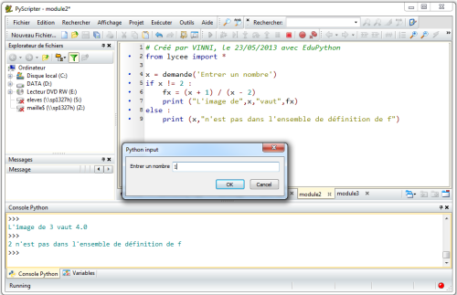

Tester ce logiciel avec le code suivant :
from math import sqrt

def f(x : real) -> real :
if x >=0 :
return sqrt(x)
else :
print(‘Le nombre x doit être positif’)

x = real(input(‘Saisir une valeur positive pour x : ‘))

print(‘La racine carrée de ‘, x, ‘ est ‘, f(x))

Anaconda et Spyder
Pour l’enseignement de la spécialité NSI, nous avons décidé d’utiliser la distribution Anaconda :
https://www.anaconda.com/distribution/
Elle s’installe sur tous les systèmes d’exploitation et intègre un éditeur doté d’outils bien utiles pour votre formation : la gestion des projets, tests unitaires et suivi des variables.

La gestion des projets
- Ouvrir Spyder et créer un nouveau projet : nous l’appellerons Collatz.
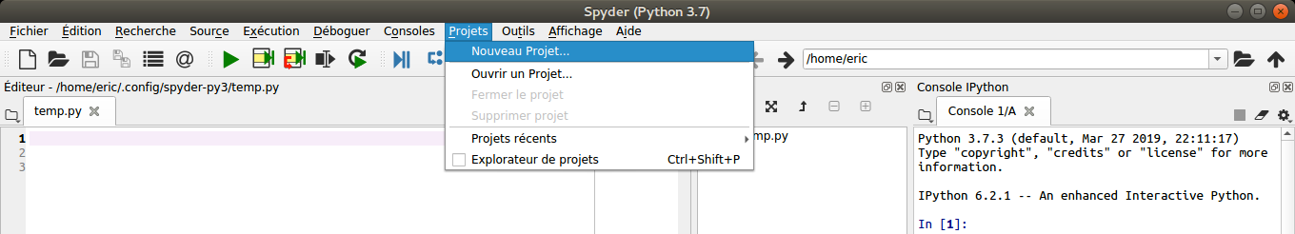
Vous avez maintenant une nouvelle boîte de dialogue dans le bandeau de gauche contenant le dossier Collatz ainsi créé.
- Créer un nouveau fichier nommé fonctions_collatz.py dans lequel vous recopiez toutes les fonctions créés dans le TP sur les tableaux indexés (le corrigé se trouve dans le dossier « partages » mais également dans Chamilo).
Vous ferez apparaître le bandeau « Structure » qui donne les différentes fonctions définies dans votre fichier, vous devez avoir : collatz_indice, collatz_liste, vol_altitude et altitude_max.
- Créer un nouveau fichier nommé collatz.py qui va contenir le programme écrit dans le TP. Pour intégrer les fonctions contenues dans le fichier fonctions_collatz.py vous devez l’importer au début de votre script. Par exemple en saisissant :
from fonctions_collatz import collatz_indice, vol_altitude, altitude_max
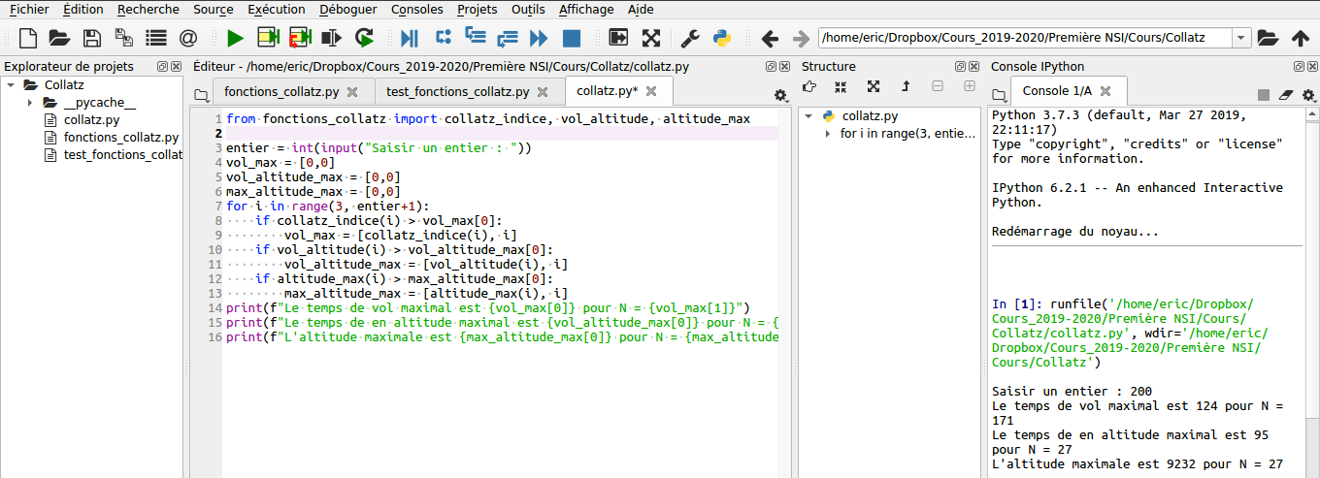

Son auteur : Guido van Rossum
Le logiciel EduPython est d’ailleurs basé sur celle-ci.

